Схема расположения земельного участка, в отношении которого подготовлен проект решения о предоставлении Герголенко Алексею Анатольевичу разрешения на отклонение от предельных параметров разрешенного строительства, реконструкции объектов капитального строительства в части уменьшения отступа от красной линии – без отступа (при нормативном не менее 6 м) на земельном участке с кадастровым номером 24:50:0300232:17, расположенном в территориальной зоне застройки среднеэтажными жилыми домами (Ж-3) по адресу: г. Красноярск, ул. Красной Армии, 9/11, с целью размещения офиса
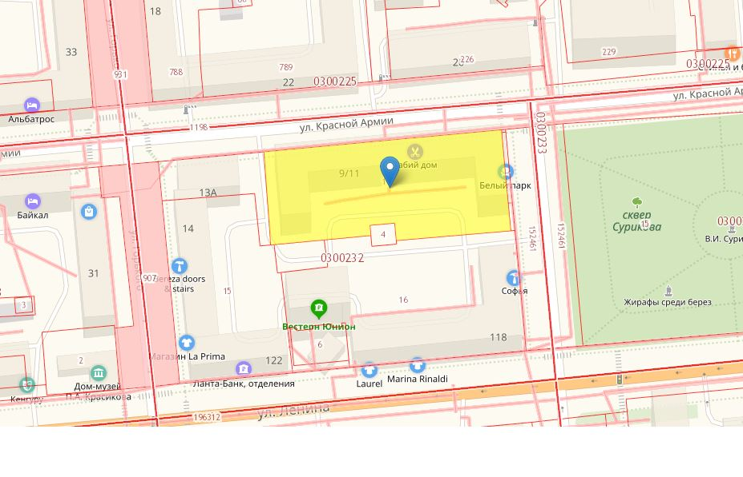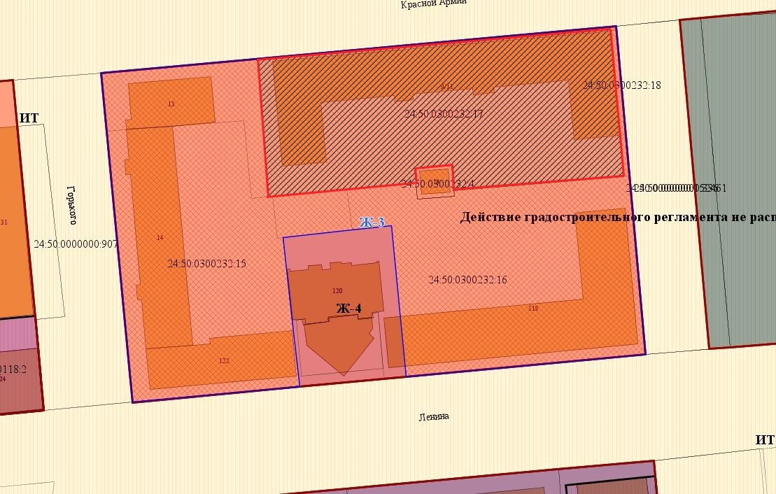
- граница земельного участка с кадастровым номером 24:50:0300232:17
- граница территориальной зоны застройки среднеэтажными жилыми домами (Ж-3)

